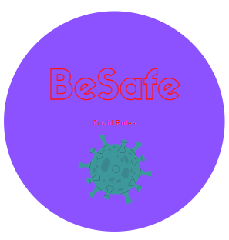

Proyecto de Sistemas de Bases de Datos I

*Sistema Contador de Personas en Espacios Públicos*

**Sistemas de Bases de Datos I**

##### Primer Término 2021-2022

**ESCUELA SUPERIOR POLITÉCNICA DEL LITORAL**

**FACULTAD DE INGENIERÍA EN ELECTRICIDAD Y COMPUTACIÓN**

**Índice**

Integrantes 3

Título del Proyecto 3

Objetivo del Proyecto 3

Objetivos Específicos 3

Descripción General 3

Descripciones Funcionales 3

Modelo Conceptual 4

Diccionario de Datos 4

Modelo Lógico 4

Flujo de Navegación 4

# Integrantes

* David Pérez Jácome
* Jandry Romero
* Nicolás Andrés Plaza Iñiguez

# Título del Proyecto

*Sistema Contador de Personas en Espacios Públicos*

***Etapa de Desarrollo: Análisis del Sistema***

# Objetivo del Proyecto

Implementar una base de datos con información de muestreo de la cantidad de personas que laboran en un edificio dividido por plantas para evitar contagios por COVID19 y cumplir con el aforo máximo permitido por el GAD de la ciudad.

### Etapa de Desarrollo: Análisis del Sistema

# Objetivos Específicos

* Facilitar el monitoreo de posibles contagios y los datos recopilados para actuar rápidamente y dar a apoyo a las personas.
* Recolectar solo información necesaria, e informar al usuario sobre la información que envía.
* Alertar cuando un cuarto de un edificio haya sobrepasado el aforo permitido.
* Determinar la cantidad de personas laborando en una planta del edificio.
* No recopilar información personal como su nombre o número de teléfono.

### Etapa de Desarrollo: Análisis del Sistema

# Descripción General

Dada la situación actual por la que atraviesa el país y el mundo a causa de la pandemia de COVID19 es necesario evitar aglomeraciones de personas debido a que el virus SARS COV S-19 es muy contagioso y debido a su densidad, puede mantenerse en el aire hasta 2m de distancia de persona a persona. Es así que cada país ha tomado las medidas necesarias para controlar la situación sanitaria y por medio de los GADs de las diferentes ciudades del país, asignar un aforo máximo de establecimientos de acuerdo a un semáforo de infecciones en la zona.

Con este antecedente en manos de todos, se ve la necesidad de controlar el aforo máximo en lugares públicos y de esta forma nace la iniciativa del proyecto en la implementación de un sistema contador de personas en un espacio público para cumplir con medidas de bioseguridad y control por parte del ente rector de la ciudad, el GAD.

**Especificaciones del Sistema:**

(Servidor)

* Gestor de Base de datos MySQL
* Sistema Operativo Linux

**Roles de usuario:**

Cliente - GAD o Institución privada

Administrador: Gestiona la base de datos con la información recopilada.

Usuario: Personas que frecuentan el edificio, empleado, señor de limpieza, etc.

Digitador: Persona encargada de digitalizar la información.

**Sistemas externos:**

* Base de datos del Ministerio de Salud Pública
* Uso de APIs de Google Maps

Tipos de seguridad (segundo parcial)

Transacciones críticas y frecuentes (segundo parcial)

### Etapa de Desarrollo: Análisis del Sistema

# Descripciones Funcionales

* Agregar usuario (Registra).
* Agregar piso del edificio.
* Agregar departamento de trabajo.
* Consultar información del piso.
* Consultar aforo del edificio.
* Actualizar información del edificio.
* Calcular pisos disponibles.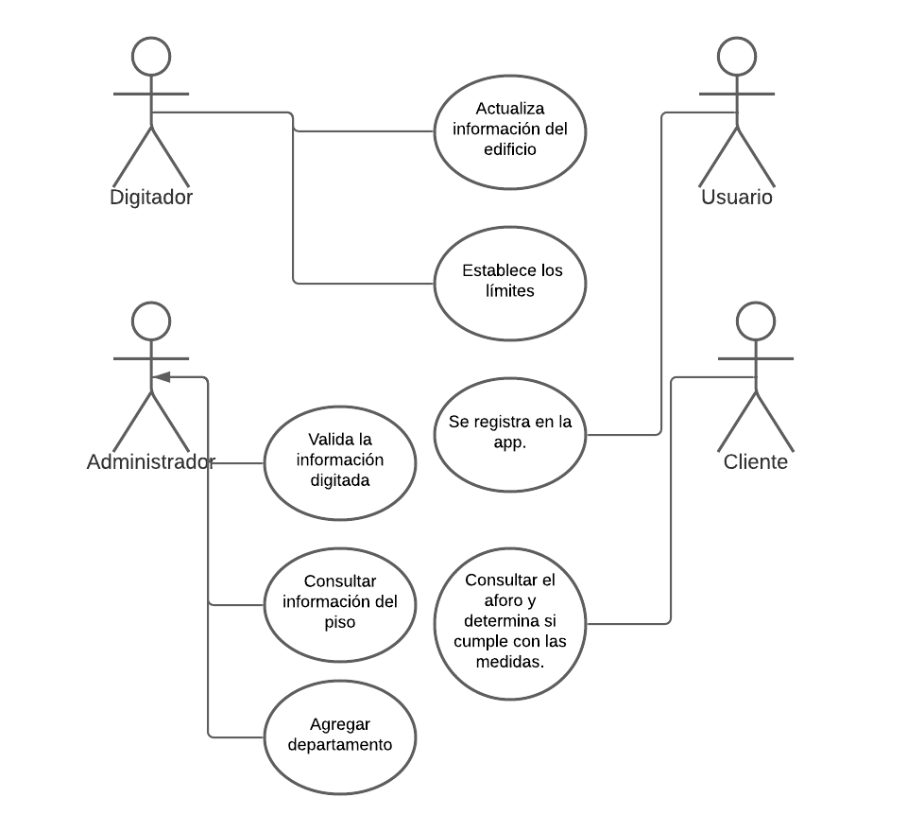

Agregar Diagrama de Caso de Uso

1. Definir los procesos especificados en el desarrollo del proyecto.
2. Identificar cada uno de los diferentes roles de las personas y sistemas externos involucrados en el proceso.
3. Detallar cada uno de los procesos (que no se escape nada) siga las siguientes definiciones.
4. Entradas de los procesos
5. Salidas de los procesos (presentar las formas de reportes)

**Nombre:** Registrar Usuario.

**Descripción:** Este proceso ingresa a un usuario nuevo dentro del sistema de bases de datos.

**Nota:** Se va a validar mediante el número de cédula que el usuario no se haya registrado con anterioridad en la base de datos.

**Entrada:** Número de Cédula, Nombre, Apellido, Fecha_Nacimiento, e-mail.

**Salida:** Mensaje de éxito: “Se ingresó correctamente el usuario”

Mensaje de error: “ERROR!, Este usuario ya existe”

Se genera un reporte que contenga la siguiente información:

|  |  |  |  |  |
| --- | --- | --- | --- | --- |
| Cédula | Nombre | Apellido | Fecha_Nacimiento | e-mail |
|  |  |  |  |  |
|  |  |  |  |  |

**Nombre:** Agregar departamento de trabajo, piso del edificio

**Descripción:** En este proceso el usuario ingresa en qué piso él labora y a qué departamento pertenece.

**Nota:** Se validará que solo acepte los pisos que existen en el edificio y que el departamento exista.

**Entrada:** Usuario, cedula, numero de piso, departamento de trabajo

**Salida:** Mensaje de éxito: “Se ingresó correctamente el piso”

Mensaje de error: “Piso no existente”

Se genera un reporte que contenga la siguiente información:

|  |  |  |  |
| --- | --- | --- | --- |
| Usuario | Cedula | Numero_piso | Departamento |
|  |  |  |  |
|  |  |  |  |

**Nombre:** Consultar información y aforo del piso.

**Descripción:** Este proceso saca el promedio del aforo de cada piso y qué departamentos están en el piso.

**Nota:** Consulta los valores del aforo de cada piso y los opera.

**Entrada:** Código de piso, Código departamento.

**Salida:** Mensaje de éxito: “El aforo del edificio es de x%”

Mensaje de error: “Hubo un error al consultar el aforo del edificio”

Se genera un reporte que contenga la siguiente información:

|  |  |  |  |
| --- | --- | --- | --- |
| Codigo_piso | Codigo_departamento | Porcentaje_Aforo | Total_personas |
|  |  |  |  |
|  |  |  |  |

**Nombre:** Actualizar la información del edificio

**Descripción:** Este proceso actualiza la información del aforo que tenga un edificio concreto.

**Nota:** Se validará a través del código del edificio que el número de personas en un determinado lugar haya cambiado.

**Entrada:** Código del piso, Código departamento,Usuario, Cédula, departamento de trabajo .

**Salida:** Mensaje de éxito: “Aforo actualizado”

Mensaje de error: “Hubo un error al actualizar el aforo!”

Se genera un reporte que contenga la siguiente información:

|  |  |  |  |  |
| --- | --- | --- | --- | --- |
| Código_piso | Codigo_departamento | Usuario | Cédula | Departamento |
|  |  |  |  |  |
|  |  |  |  |  |

### Etapa de Desarrollo: Análisis del Sistema

# Modelo Conceptual

Presentación del Modelo Conceptual(diagrama)

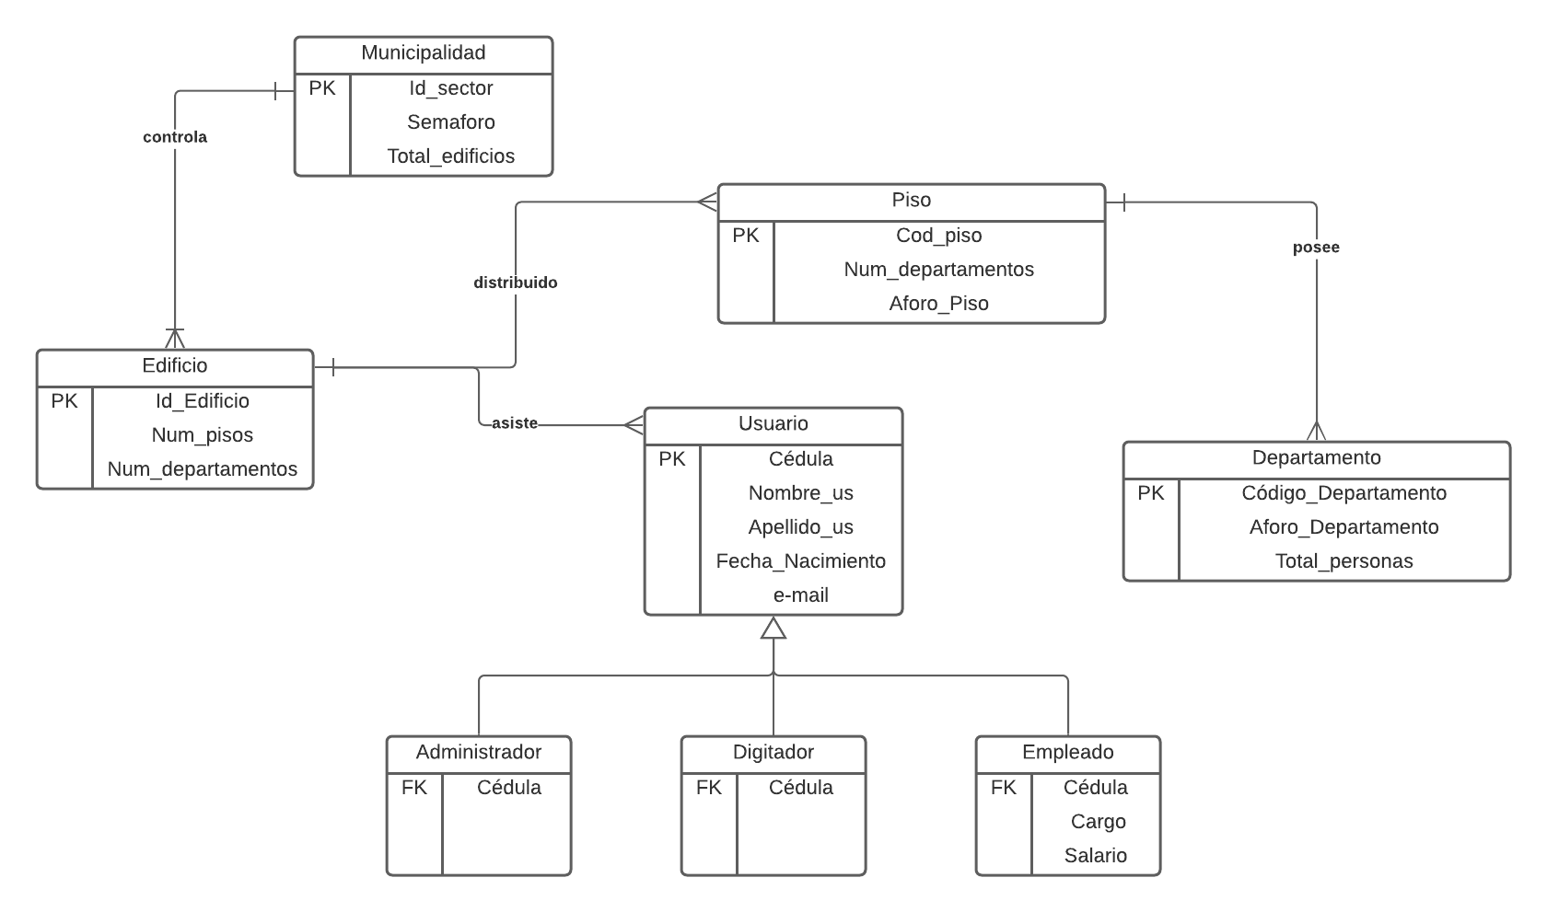

### Etapa de Desarrollo: Diseño del Sistema

# Diccionario de Datos

Se debe de detallar cada uno de los diferentes elementos del modelo lógicos, siga las siguientes definiciones.

**Tabla:** Concepto del término en el proceso

**Columna 1:** Especificación del uso/Dominio de los valores

**Columna 2:** Especificación del uso/Dominio de los valores

|  |  |  |
| --- | --- | --- |
| Nombre del campo | Descripción | Dominio de los valores |
| Columna 1 |  |  |

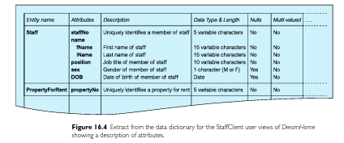

Ejemplo del libro

#### Etapa de Desarrollo: Diseño del Sistema

# Modelo Lógico

Presentación del modelo Lógico(diagrama)

### Etapa de Desarrollo: Diseño del Sistema